Folclore.

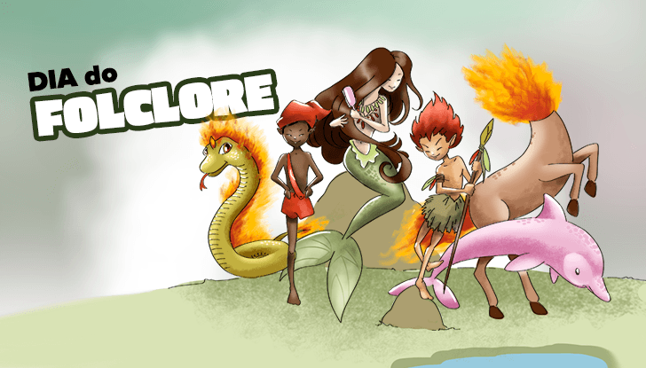“O termo foi criado em 1846, pelo arqueólogo inglês William John Thoms, estudioso da cultura popular, que uniu as palavras “folk”, que em português significa povo, popular e “lore”, cultura, saber.

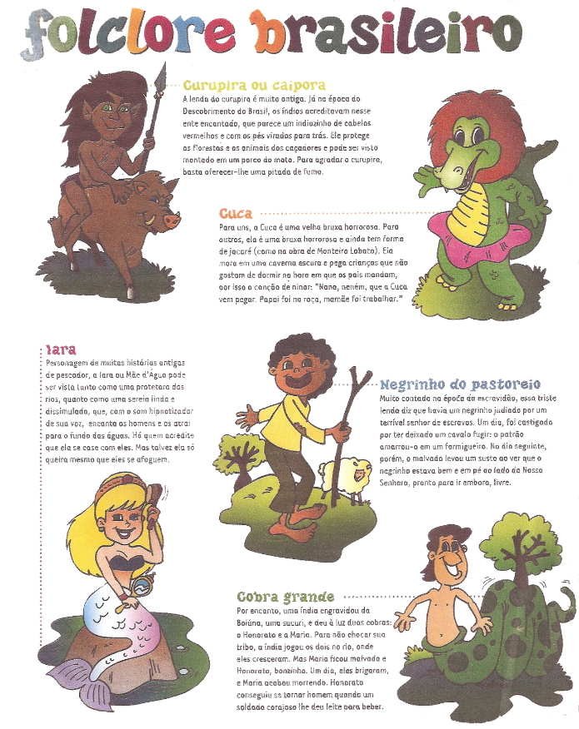Em agosto de 1965, a data, que é celebrada em todo o mundo, passou a fazer parte do calendário brasileiro. Foi criada para ressaltar a importância e a valorização das manifestações folclóricas do país.

Quem não se lembra das cantigas de roda? De personagens como Curupira, Caipora e de tantas outras figuras, fruto da imaginação popular?

Quem não se lembra da lenda do Uirapuru, nome comum a diversas aves, e que inspirou um mito indígena sobre uma linda história de amor? Da encantadora Yara, a bela índia que dorme na Vitória Régia e a todos encanta?

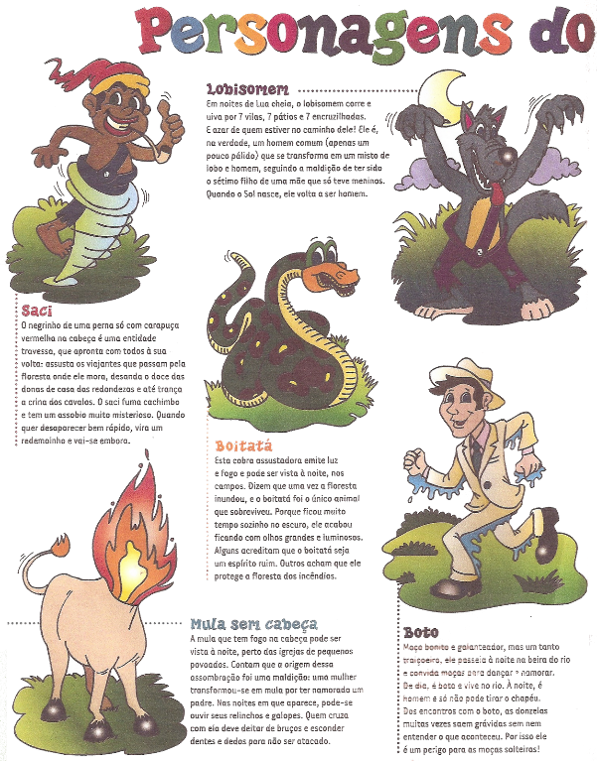Religiosidade, crenças e fé, contos, poemas e poesias também são ingredientes do nosso folclore, que reflete ainda aspectos das culturas indígena, africana e europeia.

Renato Almeida, Mário de Andrade e Luís da Câmara Cascudo são alguns dos estudiosos dessa manifestação popular. Entre os escritores, Ariano Suassuna e Clarice Lispector retrataram aspectos do folclore em textos e livros, ressaltando a riqueza e a importância das histórias de nossa cultura.

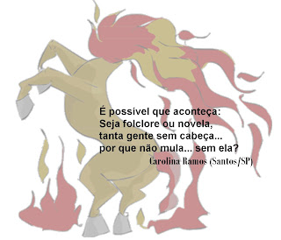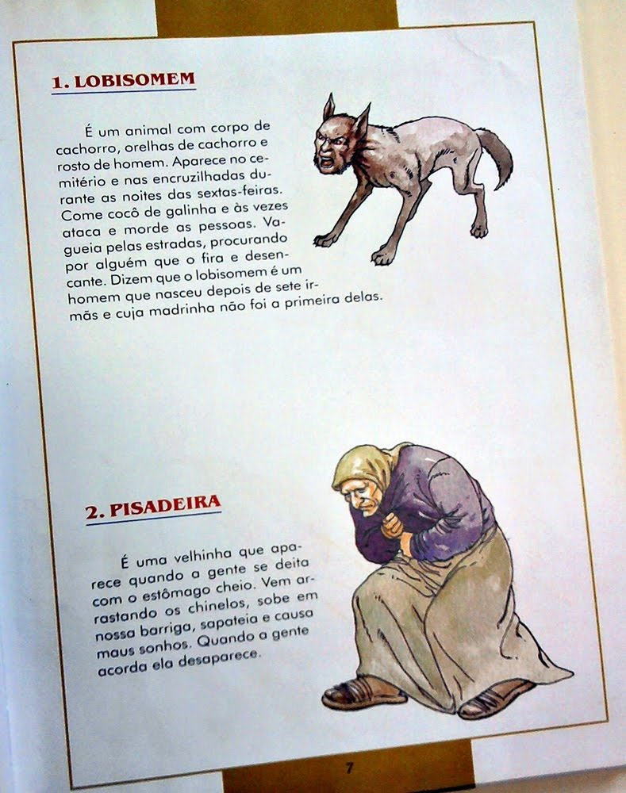**História hoje**: Programe-te sobre fatos históricos relacionados a cada dia do ano. É publicado de segunda a sexta-feira. Acesse [**aqui**](http://radioagencianacional.ebc.com.br/tags/historia-hoje) as edições anteriores.”

|  |  |  |
| --- | --- | --- |
| Folclore | preso | quantidade |
| Saci | R$ 8,64. R$ 7,34 |  |
| Iara | R$ 7,90 |  |
| Mula sem cabeça |  |  |
| Boitatá |  |  |
| Curupira |  |  |